Hotpoint-Ariston с выдвижными ящиками BDR 190 AAI/HA
Закажите по телефону:
Москва: 8 (495) 228-66-69/ добавочный номер 23-25
Александр
В наличии в течении 2 дней 31 300 руб.

86.5x89.8x54.8 см
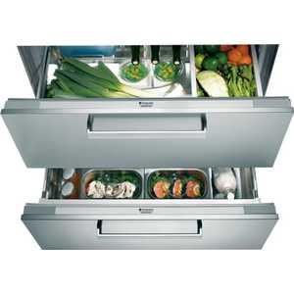
------------------------------------------------------

S4000 Domino Ghost - 2451 000
В наличии
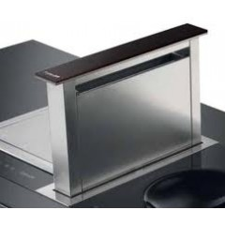

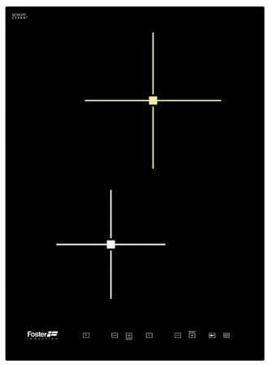
Всасывающая/фильтрирующая вытяжка
1 противожирный фильтр
4 скорости работы
Таймер для отложенного автоматического выключения
Oбработка: черное стекло
Производительность: 960 м3/час
Размеры над поверхностью: 120x520 мм
Вырез для встройки: 104x490 мм
Регулируемая высота: макс. 300 мм
Отверстие для выброса воздуха: Ø 150 мм
Мощность мотора: 300 Вт
Питание: 220-230 В 50-60 Гц
Упаковка: корпус вытяжки 870x720x280 мм 19 кг
мотор 360x410x410 мм 10 кг
Aксессуары: фильтр угольный (код 9700 450)
-------------------------------------------------------------------------------------

Варочная панель

S4000.Domino.IS.2 - 7322 240
Индукционная варочная панель
Стеклокерамика черного цвета
Cенсорное управление
9 уровней мощности для каждой зоны
Функция Powerboost
Автоматическое устройство go&stop
Предохранительная блокировка
М. макс.потребл. 3 700 Вт
верхняя Ø 200 мм-2 300 (3 000)* Вт
нижняя Ø 160 mm-1.200 (1.400)* Вт
* Powerboost
Питание: 220-230 В 50-60 Гц
бортиком: вертикальны
Bстройка: Бортик Q4 / вровень
Pазмеры: 380x520 мм
Bырез для встройки: см. Упак
Упаковка: 600x650x100 мм 9 кг
